Warszawa, 20.01.2025
Notatka prasowa

Serum pH 4,5 na przebarwienia potrądzikowe i blizny
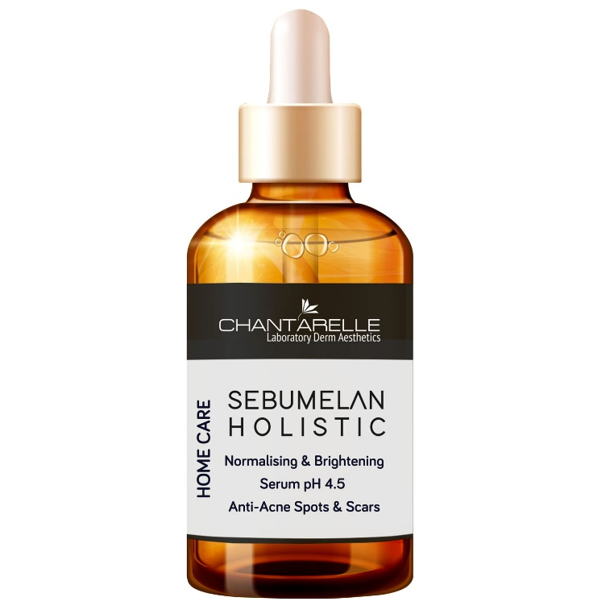
Cena: 221,25zł
Pojemność: 30ml
Opis: Intensywne normalizujące i antybakteryjne serum pH 4,5 rozjaśniające przebarwienia pozapalne i potrądzikowe oraz wyrównujące koloryt. Zmniejsza widoczność przebarwień pozapalnych, hamuje powstawanie nowych, rozjaśnia koloryt skóry.
Najważniejsze składniki aktywne
✓ MelanoBiome Matrix Peptide – wielofunkcyjny rozjaśniający peptyd. Dzięki działaniu przeciwzapalnemu i przeciwbakteryjnemu – chroni mikrobiom skóry przed czynnikami zapalnymi. Wspomaga rekonstrukcję skóry po uszkodzeniach zapalnych dając efekt wygładzenia. Rozjaśnia i zmniejsza blizny pozapalne. Hamuje kolonizację bakterii C.acnes, regeneruje mikrobiom i barierę skórną. Intensywnie odbudowuje białka macierzy skórnej i skórę właściwą.
✓ Bright Melanin Blocker Peptide – intensywnie rozjaśnia istniejące przebarwienia pozapalne i hamuje powstawanie nowych. Jest inhibitorem tyrozynazy i wyrównuje koloryt skóry poprzez hamowanie aktywności melanocytów. Poprzez inteligentny wpływ na komunikację komórkową między melanocytami i keratynocytami, blokuje transfer melaniny, zmniejszając w ten sposób powstawanie przebarwień.
✓ Senolityczny Ekstrakt Młodości Proteomu eliminuje senescencyjne prozapalne „komórki zombie” przyspieszające starzenie innych komórek skóry. Jednocześnie chroni białka skóry przed uszkodzeniami oksydacyjnymi i ich skutkami takimi jak zaczerwienienia, oznaki zmian zapalnych i przyspieszone starzenie z degradacją kolagenu.
✓ Nisinoxid® to autorski, opracowany przez ekspertów Chantarelle peptydowy system antybakteryjny i antyoksydacyjny. Ma on właściwości odmładzające i regenerujących o potwierdzonej badaniami skuteczności. Wzmacnia ochronę mikrobiomu i funkcje bariery skóry.
✓ Wśród składników preparatu znajduje się także Purevrin, który reguluje wydzielanie sebum, zmniejsza rozmiary porów i redukuje błyszczenie skóry. Spowalnia namnażanie, różnicowanie oraz wydzielanie sebocytów.
✓ Formułę aktywną uzupełnia Allantoin VC – kompleks kwasu askorbinowego z alantoiną. Łączy on działanie wybielające, antyoksydacyjne i przeciwstarzeniowe witaminy C z łagodzącym i nawilżającym działaniem alantoiny.
✓ Superox-C™ – ekstrakt z australijskiej śliwki kakadu o bardzo wysokiej zawartości stabilnej witaminy C. Działa antyoksydacyjnie, stymuluje pro-kolagen I i syntezę kwasu hialuronowego. Wygładza zmarszczki, rozjaśnia przebarwienia.
✓ Kwas hialuronowy o różnych masach cząsteczkowym daje maksymalne nawodnienie, wygładzenie i ochronę na wszystkich poziomach, od powierzchni aż po najgłębsze warstwy skóry.
✓ W składzie serum są także łagodzący ekstrakt z nagietka, odmładzająca witamina E.
Wskazania
- skóra tłusta, trądzikowa
- skóra mieszana
- przebarwienia pozapalne, potrądzikowe i blizny
- podrażnienia i objawy zmian zapalnych
- nierówny koloryt i nierównomierna struktura skóry z rozszerzonymi porami
- dla wszystkich fototypów skóry, także dla skóry z ciemną karnacją

Efekt działania
- redukcja pozapalnych zmian pigmentacyjnych, regulacja melanogenezy
- regulacja wydzielania sebum, redukcja porów i objawów stanów zapalnych
- działanie przeciwzapalne i antybakteryjne
- naprawa uszkodzeń na skutek działania: wolnych rodników, smogu, bakterii
- przywrócenie równowagi kwasowo-zasadowej skóry, ochrona przed patogenami

